石膏デッサン | 静物デッサン
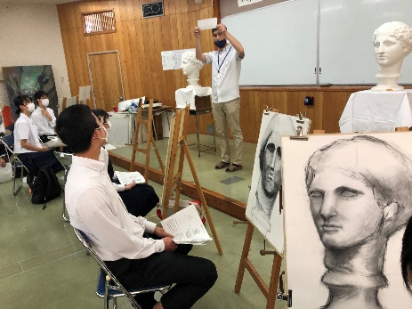  石膏像をみながら木炭や鉛筆で描きます。  上級：石膏像胸像、中級：石膏像首を描きます。 | 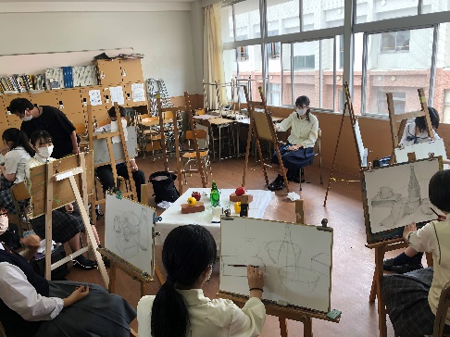  ビンや果物など形や質感の違いを見ながら鉛筆デッサンをします。上級：木炭紙大画用紙に、  中級：B3画用紙大に静物画を鉛筆で描きます
平面構成 | 立体構成
色彩構成 ※事前課題あり  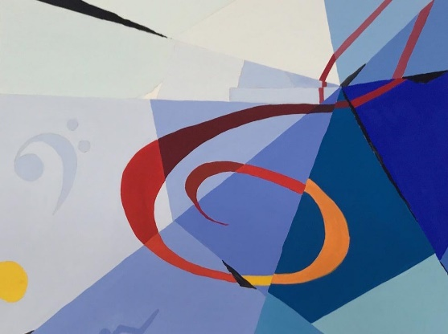  （例）「つんざく音」をテーマに色面構成 | 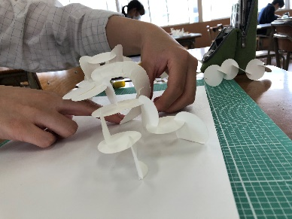  与えられたテーマに沿って立体で表現していきます。  紙やスチレンボードなどで構成していきます。量感や空間、動きなどを考えながら制作します。
人物 | 静物着彩
モデルを見ながらデッサンや着彩して描きます。  油彩（F１５号サイズ）、水彩、木炭、鉛筆（木炭紙大）で表現します。 | 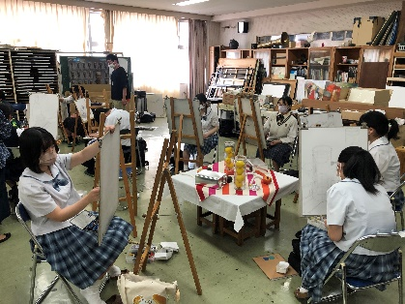  ビンや果物など形や質感の違いを見ながらデッサンしたあと油彩、水彩で着彩します。
風景画 | 初心者デッサン講座
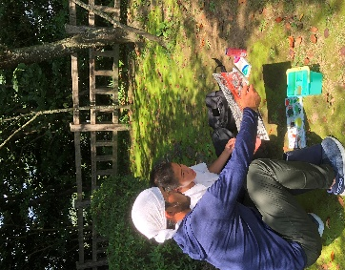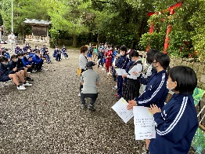  校内風景を描きます。テーマを決めて風景を切り取り描いていくと表現に深みが出ます。  油彩（F10ｷｬﾝﾊﾞｽ）、水彩絵具一式、（F10大ｱｸﾘﾙﾎﾞｰﾄﾞ） | 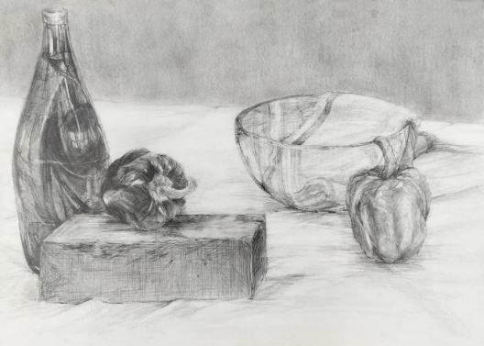  ハンガーやお菓子箱、布など3つのモチーフを組み合わせて鉛筆で描きます。
イラストレーション講座 | 写真・映像講座
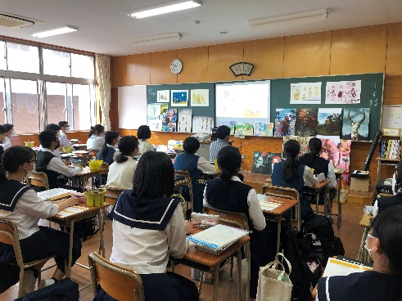  （例）キャラクターをデザインし、想定した場所を描きイメージを伝えます。 | 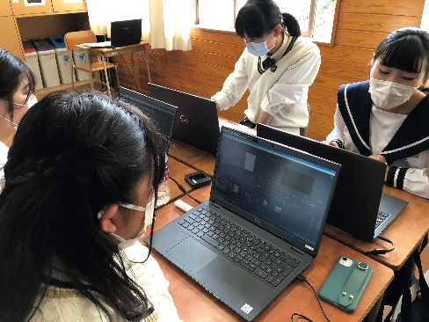  伝えたいテーマを映像の撮影と編集で工夫する※事前課題あり  （例）「告白」をテーマに映像を作る

